农业农村部农产品加工标准化技术委员会

关于征集农产品加工领域农业行业标准体系建设和立项建议的通知

各农产品加工领域有关企事业单位：
为贯彻《全国乡村产业发展规划（2020-2025年）》部署，落实《农业农村部关于加快农业全产业链培育发展的指导意见》有关要求，完善农产品加工标准体系构建，推进农产品加工领域标准化生产，提升我国农产品加工领域发展水平，农业农村部农产品加工标准化技术委员会（以下简称“标委会”），在对已有农产品加工领域标准系统梳理基础上，结合农产品加工业发展需求，公开征集“十四五”时期农产品加工标准体系建设和农业行业标准制修订项目立项建议。现将有关事宜通知如下。
一、征集原则
秉持“有标贯标、缺标补标、低标提标”的原则，聚焦加工环节，围绕重要农产品及优势特色农产品，以保障农产品加工过程质量安全，健全农业全产业链标准体系，引领“十四五”时期农产品加工业发展趋势为重点，集中制（修）订农产品加工减损增效、适度加工、质量分级、营养健康、装备提升等亟须标准，科学合理开展农产品加工领域标准体系建设建议和农业行业标准立项征集。
- 标准体系框架
在现有农产品加工标准体系的基础上，依据《标准体系构建原则和要求》（GB/T 13106-2018），构建农产品加工标准体系结构框架，形成体系结构图（见附件1）。以产业分类为第一层级，分为粮食加工、油料加工、果品加工、蔬菜加工、畜产品加工、茶及饮料加工、特色农产品加工等七大类。第二层级为以标准性质进行的分类，分为基础标准、产品标准、技术规程、检验检测方法及其他标准等五个类别。技术规程类：涵盖农产品采收与分割、分等分级、贮藏运输、包装等；农产品烘干、储藏、去杂、发酵、压榨、干制、腌制等加工技术、装备以及产品品质评价，同时包括生产技术规程和产品质量管理规范等。检验检测类：涵盖加工产品中营养成分含量、微量元素、毒素等含量和酶活性等检测方法，农产品加工特性、加工产品理化特性等检验方法以及农产品加工产品品质评价方法等。其他标准类：包括加工产品卫生标准和农产品质量安全追溯等其他通用标准。
三、重点内容
本次征集的农产品加工领域标准项目涵盖粮食加工、油料加工、果品加工、蔬菜加工、畜产品加工、茶与饮品加工和特色农产品加工七大领域，贯穿农产品初加工、精深加工和综合利用加工三大环节。
（一）粮食加工。重点围绕减损增效、适度加工、质量分级、主食工业化、装备提升等，支持烘干、储藏、分等分级等初加工相关标准立项，实现减损增效；玉米、马铃薯、青稞等精深加工标准立项，提高加工层次；米糠、稻壳等副产物加工标准立项，延长产业链条；新型米面、方便食品等标准立项，促进主食工业化生产；节能减排、绿色加工等关键技术装备标准立项，提升技术装备水平。
（二）油料加工。围绕油料加工和贮藏特性，支持开展适度加工、功能产品创制、柔性加工等技术标准立项，提升油料营养与品质；开展木本、特色油料加工产品及技术标准立项，提升国内食用油自给率；油料蛋白、多糖、多肽等副产物标准立项，提高综合利用程度；油料油脂加工营养健康及品质评价标准立项，促进油料加工行业的健康发展。
（三）果品加工。重点围绕果品采后保鲜减损、加工技术与装备、营养与健康等，支持采后劣变机理、减损控制机制、物流保鲜、商品化处理、干制、发酵等标准立项，实现采后保质减损；无损检测分选、低温快速压榨、无菌高速灌装等技术与装备标准立项，提升果品加工能力；营养强化加工关键技术与健康食品创制等标准立项，推动营养健康食品标准化生产。
（四）蔬菜加工。围绕促进蔬菜保鲜减损与节本增效等，支持保鲜、分级、包装和商品化处理等技术标准立项，降低采后损失；蔬菜超微粉碎、生物发酵等标准立项，进一步发展精细加工；综合利用菜叶菜帮等副产物标准立项，实现变废为宝、化害为利。支持黄花菜、辣椒等特征品质分析、采后加工、保鲜技术标准立项，推进特色蔬菜高效应用。
（五）畜产品加工。围绕品质调控、营养健康、食用便利、装备创制等，重点开展肉、蛋、乳3类畜产品标准立项。肉制品：支持预处理、智能分级分割、腌制、干制，精深加工、生物培育，骨源食品等副产物加工相关标准立项，促进肉品品质提升、高值化利用。蛋制品：支持洁蛋、液态蛋、皮蛋等产品，功能蛋白质提取等加工技术及装备标准立项，推动产业健康发展。乳制品：支持贮藏运输、检测评价、低温干燥、干酪加工及包装等技术装备及产品标准立项，提升乳及乳制品的附加值。
（六）茶与饮品加工。围绕风味品质、精准化加工、提质增效等，支持白茶、黑茶等包装、运输、仓储技术规程立项，保障茶的品质；鼓励茶籽油、抹茶粉等副产物标准立项，丰富产品种类。支持饮料专用茶叶、超微代用茶粉等产品及加工技术标准立项，满足对茶饮品需求。支持节能降耗绿色加工、自动化智能化加工装备等标准立项，降低成本提质增效。
（七）特色农产品加工。针对食药同源物质、蜂产品、糖加工产品等特色农产品开展标准立项。支持食用石斛、枸杞等贮藏运输、产地加工等标准立项。支持蜂产品贮藏加工、营养功能评价、高值化利用标准立项。支持药用糖、功能糖等加工技术及产品标准立项。
除此以外，标准立项还重点涵盖当前热点急需的应用类标准以及实施五年以上（2016年以前）需修订的农产品加工农业行业标准。
四、有关要求
1.立项建议不得与现行或已立项的标准重复或交叉；
2.标准制修订应对申报的标准进行充分论证，确保可行性及必要性，技术内容应为成熟的研究成果，且经过实践应用；
3.请填写建议表（见附件2、附件3），并于2021年10月10日前将电子文本反馈至农产品加工标委会秘书处邮箱。
4.本次征集标准体系建设建议将作为完善我国农产品加工标准体系的重要依据。
5.本次征集的立项建议经标委会审议通过后，将列入标准制修订项目库，并确定2022年农产品加工领域农业行业标准立项建议。
五、联系方式
1．农业农村部农产品加工标准化技术委员会秘书处
联系人：赵慧凝
电 话：17601062653
邮 箱：ncpjgbwh@126.com
2．农业农村部乡村产业发展司
联系人：刘 清
电 话：010-59192762

附件1：农产品加工标准体系框架图
附件2：农产品加工领域农业行业标准制修订项目入库建议表
附件3：农产品加工领域农业行业标准体系建设建议

农业农村部农产品加工标准化技术委员会
（中国农业科学院农产品加工研究所代章）
2021年9月15日

附件1：
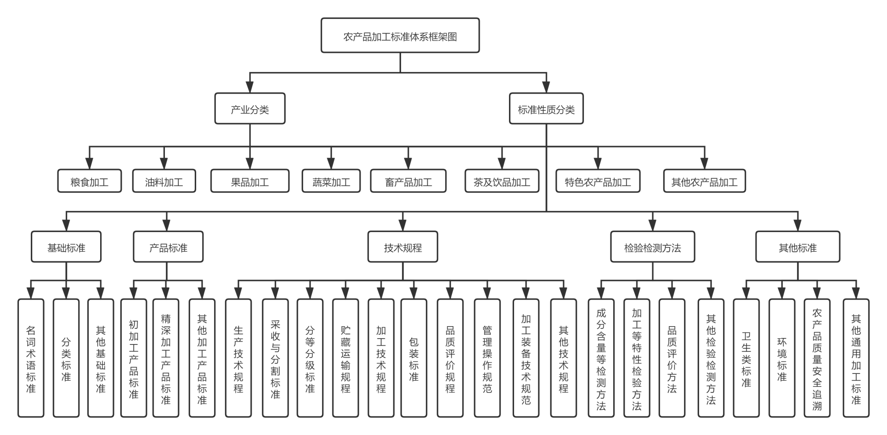
农产品加工标准体系框架图

附件2：
序号 | 建议入库名称 | 实施年度 | 类别 | 立项理由  （200字左右） | 主要技术要点  （200字） | 提议单位，联系人，联系方式（需写明邮箱和手机号）
 | 制定《…》标准/  修订《…》标准（标准号） | ***年（如2022年、2023年、2024年、2025年） | 建议制定/建议修订 | 该标准涉及相关产品的规模、行业需求等；国内外有关该产品相关标准情况、目前存在亟待解决的问题、解决问题的方法等，修订项目应说明拟修订的内容；标准项目完成后市场需求前景、推广应用领域以及在相关产业发展过程中起到的作用等。 | 基础类：描述该建议立项标准包含哪些主要内容、标准的适用范围有哪些、内容上如果涉及产品分类，分类的关键要素有哪些、前期工作进展等。  产品类：描述该建议立项标准包含哪些内容、标准的适用范围、检验方法/检验规则部分采用哪些关键核心技术、前期工作进展等。  技术规程类：描述该建议立项标准包括哪些加工生产工艺、这些加工生产工艺涉及哪些关键核心技术、前期开展了哪些工作等。  检测方法类：描述该建议立项标准的主要内容、具体介绍分析测定步骤、测定步骤中涉及哪些关键核心技术以及前期工作进展如何。
农产品加工领域农业行业标准制修订项目建议表
附件3：

农产品加工农业行业标准体系建设建议

序号 | 农产品加工农业行业标准体系建设建议 | 提议单位，联系人，联系方式（需写明邮箱和手机号）
1 | 请对农产品加工标准体系建设提出相关建议，比如标准体系框架图的设计、标准体系表的构建等，需重点解决的问题，发展方向等
2
3
…

